

**PROTOKOLL**zur Laborübung

***Tiefpass-Simulation***

(v2)

|  |  |  |
| --- | --- | --- |
| Gruppe / Klasse | Protokollführer | Unterschrift |
| 5 / **3BHEL** | **HOFSTÄTTER A.** |  |
| Übungs-/ Abgabedatum | Mitarbeiter | Unterschrift |
| 31. Okt. 2013  7. Nov. 2013 |  |  |
| Lehrer | Mitarbeiter | Unterschrift |
| WAGNER |  |  |
| Note | Mitarbeiter | Unterschrift |
|  |  |  |
| ***Tiefpass-Simulation***  ***RC-Tiefpass*** | | |
| **Verwendete Programme**   |  |  |  | | --- | --- | --- | | Nr. | Name | Version | | 1. | **Altium Designer** | **13** | | | |

ÜBUNGS-/ABGABE-DATUM

Klasse /Gruppe

NOTE

LEHRER

# Inhaltsverzeichnis

1 Inhaltsverzeichnis 2

2 Aufgabenstellung 3

*2.1* *Schaltung Tiefpass* 3

3 Allgemeine Berechnungen 3

3.1 Konfiguration des Rechteckgenerators 3

3.2 Zeitkonstante $(τ)$ 3

3.3 Grenzfrequenz $(fg)$ 3

4 Bodediagramm 4

4.1 AC Small Signal Analyse 4

4.2 Analysergebnisse 4

5 Transienten-Analysen 5

5.1 Frequenz kleiner Grenzfrequenz $(f≪ fg)$ 5

5.1.1 Analyseergebnisse 5

5.1.1.1 1 Hz 5

5.1.1.2 10 Hz 6

5.2 Frequenz gleich Grenzfrequenz $(f≅ fg)$ 6

5.2.1 Analyseergebnisse 6

5.3 Frequenz größer G $=5τ$ renzfrequenz $(f≫ fg)$ 7

5.3.1 Analyseergebnisse 7

5.3.1.1 Einschwingvorgang 7

# Aufgabenstellung

Aufgabe der Laborübung war es, einen gegebenen RC-Tiefpass 1. Ordnung zu simulieren. Das Filter wurde mit einem Rechtecksignal ($U_{s}=9V$) analysiert. Das Verhalten und die Messwerte der Schaltung waren zu analysieren. Anschließend wurde eine Transienten-Analyse erstellt. Dies sollte bei mindestens 3 verschiedenen Frequenzen durchgeführt werden:

$f≪ f_{g} → T≫τ$

$f≅ f_{g} → T≅τ$

$f≫ f_{g} → T≪τ$

Des Weiteren wurde noch ein Bodediagramm für ($\frac{Ua}{Ue}$) erstellt.

## Schaltung Tiefpass

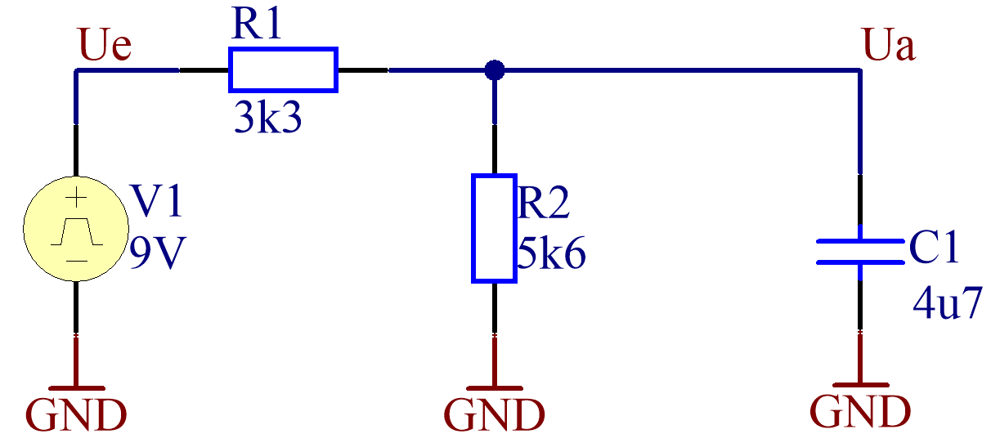

Abbildung 1 – Schaltung Tiefpass

# **Allgemeine Berechnungen**

## Konfiguration des Rechteckgenerators

|  |  |
| --- | --- |
| **Amplitude:** 9V  **Periodendauer: $\frac{1}{f}$**  **Pulsweite: $\frac{1}{2*f}$** | **Anstiegszeit:** 1ns  **Abfallzeit:** 1ns  **Phasenverschiebung:** 0° |

Alle anderen Parameter wurden auf den Standardwerten gelassen oder nicht verwendet.

## Zeitkonstante $(τ)$

Um die Größe der nachfolgend ausgewählten Frequenzen genauer zu bestimmen wurde die Zeitkonstante Tau ($τ$) berechnet.

Bei dieser RC Schaltung lässt diese sich wie folgt berechnen:

$$τ=(R1//R2)*C1=(3,3 kΩ//5,6 kΩ)*4,7µF=2,076 kΩ*4,7µF =9,759 ms→τ≅10 ms$$

## Grenzfrequenz $(f_{g})$

Über die Zeitkonstante konnte wiederum die Grenzfrequenz errechnet werden. Dies ist jene Frequenz an welcher die Dämpfung um exakt 3dB sinkt.

$$f_{g}=\frac{1}{2*π*τ}=\frac{1}{2*π*9,759 ms}→f_{g}=15,91 Hz$$

# Bodediagramm

## AC Small Signal Analyse

Als Frequenzbereich wurde ein passender Bereich ausgewählt um möglichst alle Szenarien zu sehen. Anhand zuvor berechneter Grenzfrequenz von 15,91 Hz wurde der Frequenzbereich von 1 Hz bis 10 kHz mit 1000 Messpunkten gewählt.

## Analysergebnisse

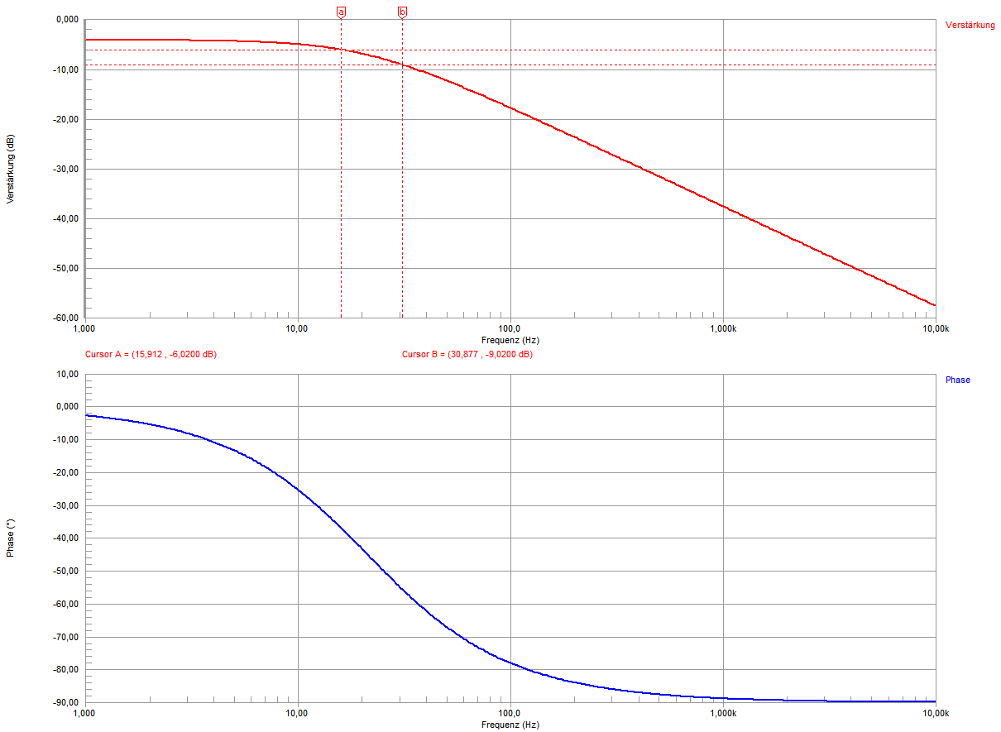

Abbildung 2 - Bodediagramm eines RC-Tiefpass

Zu sehen ist ein Bodediagramm, in einer dekadisch logarithmischen Darstellung, welches Verstärkung und Phasenwinkel abhängig von der Frequenz zeigt.

Bis zur Grenzfrequenz beträgt die Verstärkung in obigen Bodediagramm ca. 4 dB. Anhand der oben gesetzten Cursor a und b sieht man eine Dämpfung von 4 dB, bzw. eine Änderung um +3 dB ab der Grenzfrequenz von 15,91 Hz.

Nach diesem 3 dB Knick geht es mit -20 dB/Dekade weiter.

# Transienten-Analysen

In allen folgenden Messungen wird die in 2.1 gezeigte Grundschaltung verwendet. Die einzelnen Transienten Analysen unterscheiden sich in diesem Fall nur anhand der eingestellten Paramater des Rechteckgenerators für Periodendauer und Frequenz.

Alle folgenden Diagramme zeigen [**Ausgangs**- und] **Eingangssignal** abhängig von der Zeit.

## Frequenz kleiner Grenzfrequenz $(f≪ f_{g})$

Gewählte Werte: $f=1 Hz$ $(T=1 s)$

$f=10 Hz$ $(T=100 ms)$

### Analyseergebnisse

#### 1 Hz

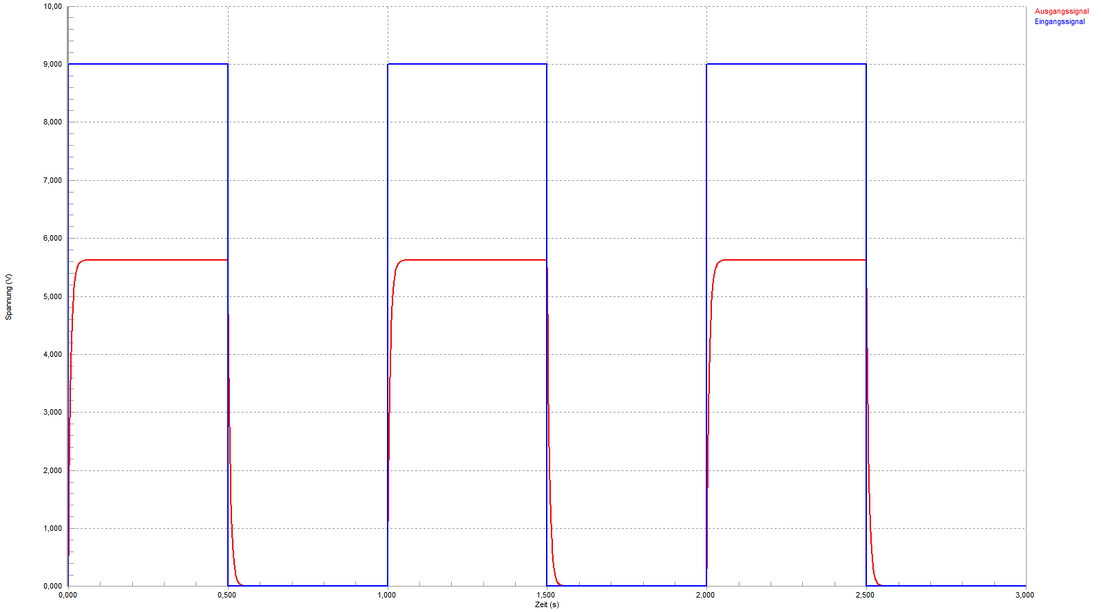

Abbildung 3 - Transienten Analyse bei 1 Hz

Da bei 1 Hz die Periodendauer (T) sehr viel größer als Tau ($τ$) ist hat der Kondensator genug Zeit zum Aufladen. Dementsprechend ist hier fast keine Dämpfung vorhanden. Die Dämpfung beträgt bei 1 Hz um die 4dB.

#### 10 Hz

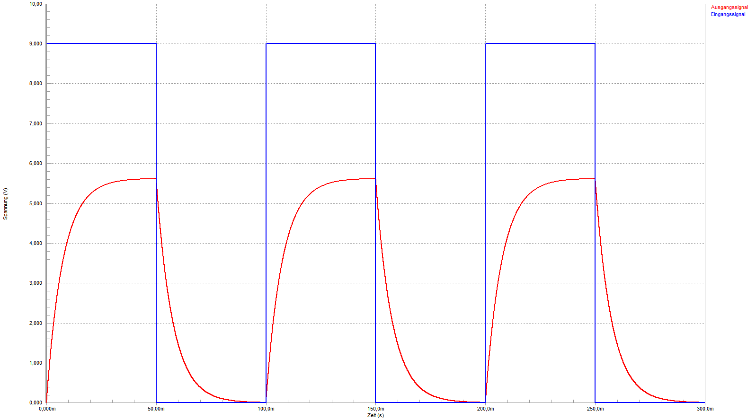

Abbildung 4 - Transienten Analyse bei 10 Hz

Bei 10 Hz ist die Periodendauer (T) zwar noch immer größer als Tau ($τ$), jedoch ist hier Dämpfung bereits größer (5 dB). Außerdem kann erkannt werden, dass die Pulsweite 50 ms beträgt. Somit wird der Kondensator innerhalb einer Zeitspanne von 50 ms ($=5τ$) geladen.

Somit wird der Kondensator bei 10 Hz innerhalb eines Impulses also zu 99,97 % (ca. $5τ$) geladen.

## Frequenz gleich Grenzfrequenz $(f≅ f_{g})$

Gewählte Werte: $f=f_{g}=15,91 Hz$ $(T=62,85 ms)$

### Analyseergebnisse

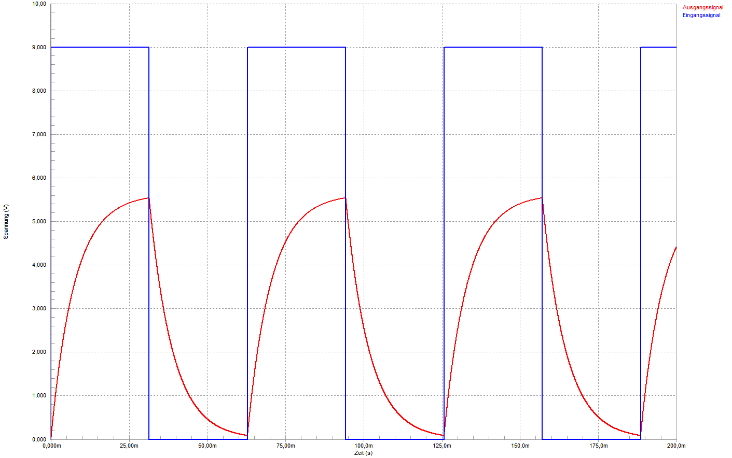

Abbildung 5 - Transienten Analyse bei $f_{g}$

Bei der Grenzfrequenz entspricht die eingestellte Periodendauer (T) dem Wert für Tau ($τ$). Betrachtet man das Ausgangssignal, so sieht man, dass sich der Kondensator nicht vollständig aufladen kann, eine vollständige Ladung wäre erst ab ca. $5τ$ der Fall. Ist der Ladevorgang beendet wird der Kondensator unmittelbar danach wieder entladen. Wie dem Bodediagramm zu entnehmen ist, beträgt hier die Dämpfung bereits 6 dB.

## Frequenz größer G $=5τ$ renzfrequenz $(f≫ f_{g})$

Gewählte Werte: $f=1 kHz$ $(T=1 ms)$

### Analyseergebnisse

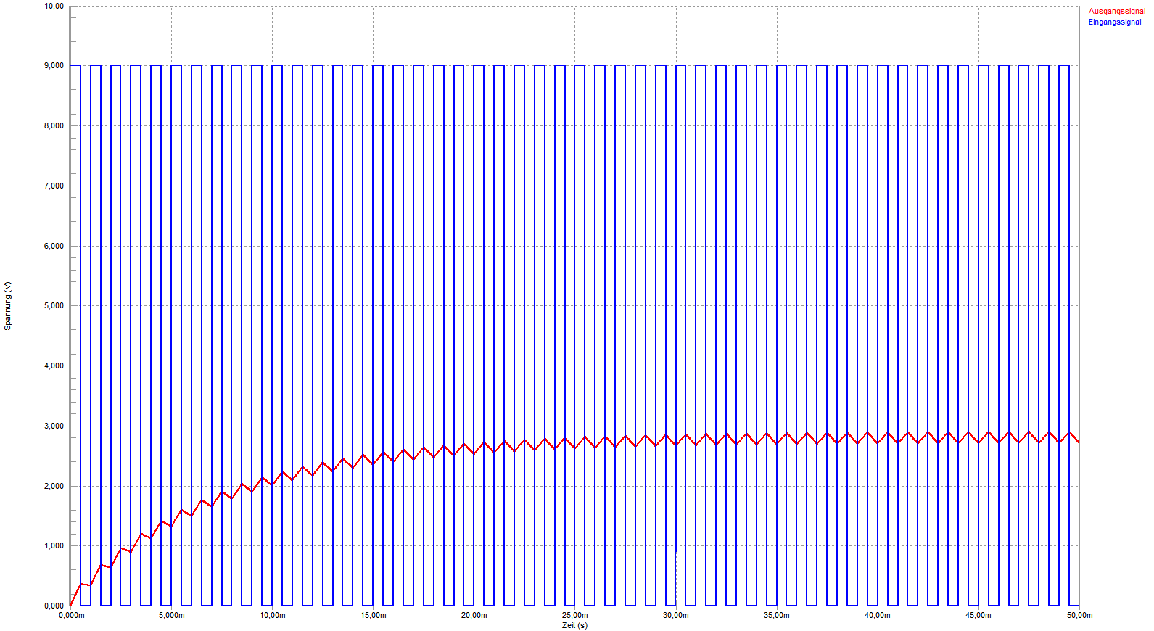

Abbildung 6 - Transienten Analyse bei 1 kHz

Bei weitaus größeren Frequenzen als $f_{g}$ sind, ist bereits ein Einschwingvorgang zu erkennen.

Da die Dämpfung bei 1 kHz bereits 37,5 dB beträgt wird das Ausgangssignal schon deutlich abgeschwächt. Außerdem ist hier bereits ein Einschwingverhalten zu erkennen. Dieses entsteht dadurch, da sich der Kondensator innerhalb einer Periode nicht vollständig aufladen kann.

Auch hier ist dieser erst nach $5τ$ geladen, was bei 1 kHz schon einige Perioden dauert.

Da das Rechtecksignal von 9V ca. im Verhältnis 2:1 an den Widerständen abfällt, liegt dadurch am Kondensator ca. ¹̸3 der Eingangsspannung an. Auf dieses arithmetische Mittel von 3V schwingt der Kondensator auch ein. Dass hier nicht ganz 3V abfallen liegt an den verwendeten Widerstandswerten aus der E12-Reihe.

#### Einschwingvorgang

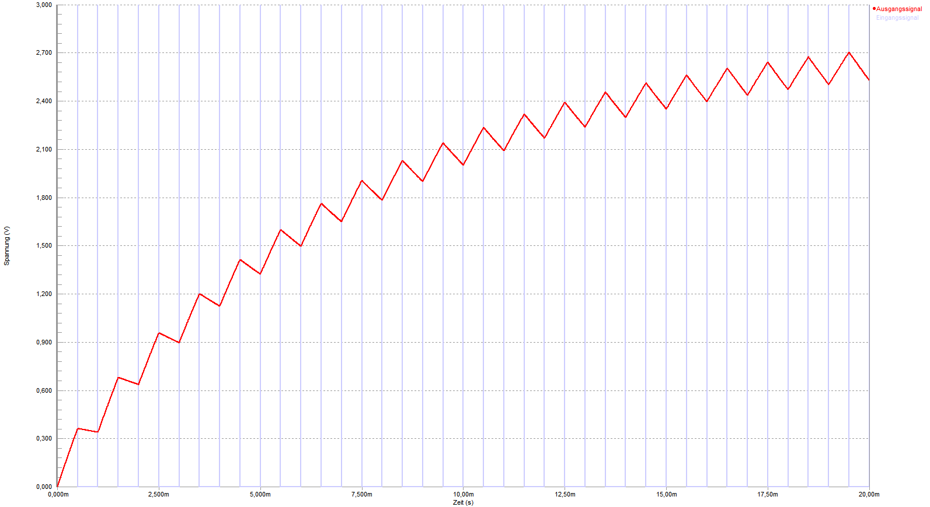

Abbildung 7 - Einschwingvorgang bei 1 kHz (Ausschnitt von Abb.6)